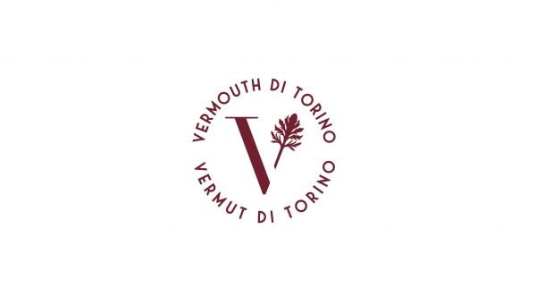

CONSORZIO DEL VERMOUTH DI TORINO
UN MAGGIO DI GRANDI EVENTI

Torino, 7 maggio 2026

Il Consorzio del Vermouth di Torino, che tutela e promuove questa eccellenza piemontese sempre più ricercata ed attraente, vivrà un maggio intenso con un calendario ricco di importanti eventi.

L’11 maggio sarà a Roma, allo Spazio Field di Palazzo Brancaccio, insieme ad un top dei vini del Piemonte, l’Alta Langa Docg, che torna nella Capitale per la terza edizione di “Alta Langa Roma”. Ogni anno, uno speciale cocktail viene appositamente studiato per questo evento. Dopo le edizioni degli scorsi anni, anche per “Alta Langa Roma 2026” si conferma una collaborazione ufficiale con il Consorzio del Vermouth di Torino. La mixology d’autore proporrà il cocktail “Torino Royal”, firmato da Christian Comparone. Il drink nasce come interpretazione contemporanea del Piemonte, mettendo in dialogo alcune delle sue espressioni più identitarie: l’Alta Langa Docg, il Vermouth di Torino Igp, il Rosolio di Torino, insieme al Frangelico.

Sempre l’11 maggio il Consorzio sarà a Milano, a Tuttofood, evento di riferimento per la Food Community internazionale. Il Vermouth di Torino IGP, nell’ambito degli appuntamenti della filiera agroalimentare della Regione Piemonte, in collaborazione con COALVI, sarà abbinato alla saporita battuta al coltello di Vitelloni Piemontesi della Coscia IGP e, successivamente, con il raffinato cioccolato Gianduja.

Il 14 maggio, al convegno sull’enoturismo che si terrà ad Asti, presso il Polo Universitario Asti Studi Superiori, la collaborazione del Consorzio con TurismoTorino verrà presentata come esempio di successo di una esperienza enoturistica urbana. Verrà illustrata l’iniziativa Extra-Vermouth che permette tutto l’anno di vivere un’esperienza unica, assaggiando a condizioni speciali il Vermouth di Torino in diversi locali del capoluogo piemontese.

Il 16 e 17 maggio, il Vermouth di Torino sarà al castello Falletti di Barolo (Cuneo), per un suggestivo aperitivo alla presentazione della Collezione internazionale di etichette da vino del WiMu.

Il 18 maggio, alla Reggia di Venaria a Torino, per l’inaugurazione dell’Anno Accademico dell’Accademia di Agricoltura di Torino, alla presenza del Principe Alberto II di Monaco, il Consorzio offrirà il Vermouth di Torino come simbolo del più classico aperitivo di Torino.

Il 20 maggio, a Milano, durante Packaging Première, punto d’incontro della community del luxury packaging, tutte le etichette dei soci del Consorzio faranno da cornice alla presentazione dei designer finalisti del contest Insuperlabel per la creazione di una nuova etichetta per la bottiglia istituzionale del Vermouth del Consorzio.

A fine mese, il 26 maggio a Torino, nello storico complesso architettonico della Cavallerizza Reale, il Consorzio organizzerà un convegno internazionale sulla tutela di Igp, Doc e marchi della filiera agroalimentare contenenti nomi geografici.

Saranno queste, grandi occasioni di visibilità che, grazie all’impegno del Consorzio, permetteranno di valorizzare e consolidare l’immagine e la qualità del Vermouth di Torino.

Il Consorzio del Vermouth di Torino, costituito nel 2019, rappresenta il 99,8% della produzione di questa eccellenza del Piemonte, diffusa in 82 Paesi. La produzione è arrivata a toccare oltre 7 milioni di bottiglie, con una costante tendenza alla crescita in volumi e valori.

E’ sempre l’ora del Vermouth di Torino®!

Ufficio Stampa
AB Comunicazione
Federica Zane – f.zane@ab-comunicazione.it
Cinzia Luxardo – c.luxardo@ab-comunicazione.it
Anna Barbon - a.barbon@ab-comunicazione.it

Consorzio del Vermouth di Torino
Via Manfredo Fanti, 17 - Torino
email: press@consorziovermouthditorino.it - vermouth@vermouthditorino.org
Web www.vermouthditorino.org

